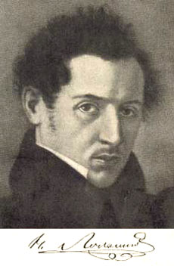 Лобачевский Николай Иванович(1792-1856)
Никола́й Ива́нович Лобаче́вский (1792, Нижний Новгород - 1856, Казань), русский математик, создатель геометрии Лобачевского, деятель университетского образования и народного просвещения. Известный английский математик Уильям Клиффорд назвал Лобачевского «Коперником геометрии».

Н. И. Лобачевский родился в Ардатовском районе Нижегородской губернии. Его родителями были Иван Максимович Лобачевский (чиновник в геодезическом департаменте) и Прасковья Александровна Лобачевская. В 1800 году после смерти отца мать вместе с семьёй переехала в Казань. Там Лобачевский окончил гимназию (1802—1807), а затем (1807—1811) и только что основанный Казанский Императорский университет, которому отдал 40 лет жизни.
Большое влияние во время обучения в университете на Лобачевского оказал Мартин Фёдорович Бартельс — друг и учитель великого немецкого математика Карла Фридриха Гаусса. Он взял шефство над бедным, но одарённым студентом. На старшем курсе в характеристику Лобачевского включили «мечтательное о себе самомнение, упорство, неповиновение», а также «возмутительные поступки» и даже «признаки безбожия». Над ним нависла угроза отчисления, но заступничество Бартельса и других преподавателей помогло отвести опасность.
По окончании университета Лобачевский получил степень магистра по физике и математике с отличием (1811) и был оставлен при университете. В 1814 году стал адъюнктом, спустя 2 года — экстраординарным, и в 1822 году — ординарным профессором. Студенты высоко ценили лекции Лобачевского.
В 1826 г Лобачевский избирается ректором университета. Он с головой погружается в хозяйственные дела — реорганизация штата, строительство механических мастерских, лабораторий и обсерватории, поддержание библиотеки и минералогической коллекции, участвует в издании «Казанского Вестника» и т. п. Многое он делает собственными руками. Читает научно-популярные лекции по физике для населения. И одновременно он неустанно развивает и шлифует дело своей жизни — неевклидову геометрию.

. Усилиями Лобачевского Казанский университет становится первоклассным,

авторитетным и хорошо оснащённым учебным заведением, одним из лучших в России.
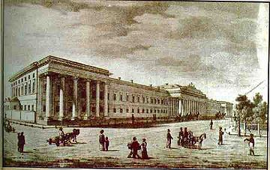 Казанский университет в 1830-е годы
.

20 ноября 1845 года Лобачевский был в шестой раз утвержден в должности ректора на новое четырёхлетие. Несмотря на это, в 1846 году Министерство грубо отстраняет Лобачевского от должности ректора и профессорской кафедры (официально — по причине ухудшения здоровья). Формально он получил даже повышение — был назначен помощником попечителя, однако жалованья ему за эту работу не назначили.
Вскоре Лобачевский разорён, имение его жены было продано за долги. В 1852 году умирает старший сын Лобачевского. Здоровье его самого подорвано, слабеет зрение. Главный труд учёного, «Пангеометрия» записывают под диктовку ученики слепого учёного в 1855 году.
Похоронен на Арском кладбище в Казани.

Геометрия Лобачевского
Сохранились студенческие записи лекций Лобачевского (от 1817 года), где им делалась попытка доказать пятый постулат Евклида, но в рукописи учебника «Геометрия» (1823) он уже отказался от этой попытки. В «Обозрениях преподавания чистой математики» за 1822/23 и 1824/25 Лобачевский указал на «до сих пор непобедимую» трудность проблемы параллелизма и на необходимость принимать в геометрии в качестве исходных понятия, непосредственно приобретаемые из природы.
7 февраля 1826 года Лобачевский представил для напечатания в Записках физико-математического отделения сочинение: «Сжатое изложение начал геометрии со строгим доказательством теоремы о параллельных» (на французском языке). Но издание не осуществилось. Рукопись и отзывы не сохранились, однако само сочинение было включено Лобачевским в его труд «О началах геометрии» (1829—1830), напечатанный в журнале «Казанский вестник». Это сочинение стало первой в мировой литературе серьёзной публикацией по неевклидовой геометрии, или геометрии Лобачевского.
Лобачевский считает аксиому параллельности Евклида произвольным ограничением. С его точки зрения, это требование слишком жёсткое, ограничивающее возможности теории, описывающей свойства пространства. В качестве альтернативы предлагает другую аксиому: на плоскости через точку, не лежащую на данной прямой, проходит более чем одна прямая, не пересекающая данную. Разработанная Лобачевским новая геометрия не включает в себя евклидову геометрию, однако евклидова геометрия может быть из неё получена предельным переходом (при стремлении кривизны пространства к нулю). В самой геометрии Лобачевского кривизна отрицательна.
Однако научные идеи Лобачевского не были поняты современниками. Его труд «О началах геометрии», представленный в 1832 году советом университета в Академию наук, получил у М. В. Остроградского отрицательную оценку. Среди коллег его почти никто не поддерживает, растут непонимание и невежественные насмешки.
Венцом травли стал издевательский анонимный пасквиль, появившийся в журнале Ф.Булгарина «Сын отечества» в 1834 году:

Как можно подумать, чтобы г. Лобачевский, ординарный профессор математики, написал с какой-нибудь серьёзной целью книгу, которая немного бы принесла чести и последнему школьному учителю! Если не ученость, то по крайней мере здравый смысл должен иметь каждый учитель, а в новой геометрии нередко недостает и сего последнего.
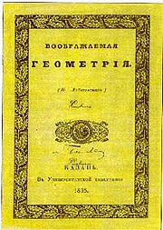
Титульный лист книги Лобачевского
Но Лобачевский не сдаётся. В 1835—1838 он публикует в «Учёных записках» статьи о «воображаемой геометрии», а затем выходит наиболее полная из его работ «Новые начала геометрии с полной теорией параллельных».
Не найдя понимания на родине, он пытается найти единомышленников за рубежом. В 1840 году Лобачевский печатает на немецком языке «Геометрические исследования по теории параллельных», где содержится чёткое изложение его основных идей. Один экземпляр получает Гаусс, «король математиков» той поры.
Как много позже выяснилось, Гаусс и сам тайком развивал неевклидову геометрию, однако так и не решился опубликовать что-либо на эту тему. Ознакомившись с результатами Лобачевского, он выразил свою симпатию к идеям русского учёного косвенно: рекомендовал избрать Лобачевского иностранным членом-корреспондентом Гёттингенского королевского общества. Восторженные отзывы о Лобачевском Гаусс доверил только своим дневникам и самым близким друзьям.
Это избрание состоялось в 1842 году. Однако положения Лобачевского оно не укрепило. Ему осталось работать в родном университете ещё четыре года.
Лобачевский не был единственным исследователем в этой новой области математики. Венгерский математик Янош Бойяи независимо от Лобачевского в 1832 году опубликовал своё описание неевклидовой геометрии. Но и его работы остались неоценёнными современниками. Лобачевский умер непризнанным. Спустя несколько десятилетий ситуация в науке коренным образом изменилась. Большую роль в признании трудов Лобачевского сыграли исследования Э. Бельтрами (1868), Ф. Клейна (1871), А. Пуанкаре (1883) и др. Появление модели Клейна доказало, что геометрия Лобачевского так же непротиворечива, как и евклидова. Осознание того, что у евклидовой геометрии имеется полноценная альтернатива, произвёл огромное впечатление на научный мир и придал импульс другим новаторским идеям в математике и физике.
Столетие со дня рождения Лобачевского было широко отмечено в России. В его преддверии казанские математики провели тщательную работу по изучению творческого наследия Лобачевского, издали собрание его сочинений. | 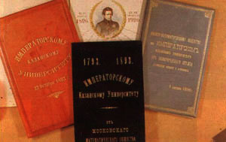  Поздравительные адреса к 100-летию со дна рождения Н.И.Лобачевского.
Был основан капитал, на средства которого в Казани был открыт в 1896 г. памятник Лобачевскому работу скульптора М. Диллон, и учреждено Международная премия им. Н.И Лобачевского за выдающиеся работы по геометрии, преимущественно неевклидовой. С 1950 г. эта премия передана в ведение Академии Наук.
Даже в тяжелые годы войны, в 1943 г., отмечался полуторавековой юбилей Лобачевского. Было решено подготовить Полное собрание сочинений великого геометра, которое увидело свет в 1946-51 гг., в 1976 г. был опубликован "Научно-педагогическое наследие. Руководство Казанским Университетом. Фрагменты. Письма".
Послевоенные годы в истории науки проходят под знаком торжества идей Лобачевского, находящих все более широкое признание. И хотя в современных геометрических теориях пространствам Лобачевского отводится строго определенное и достаточно скромная роль пространств отрицательной кривизны, сама неевклидовая геометрия не потеряла значения, так как, например, пространство скоростей в теории относительности является пространством Лобачевского, и формулы его геометории применимы в расчетах для ускорителей элементарных частиц.
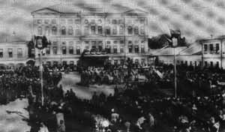 Открытие памятника Н.И. Лобачевскому. 1896 г.

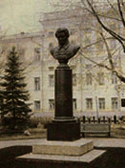 Памятник Н.И. Лобачевскому в Казани.
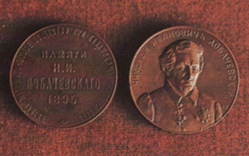 Медаль Н.И.Лобачевского. Бронза Автор-медальер А.Васютинский.

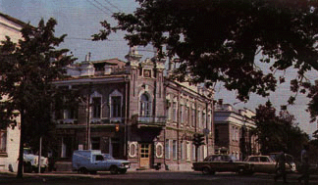 Улица Лобачевского в Казани.

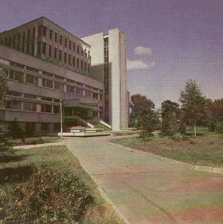 Научная библиотека им. Н.И. Лобачевского (Казанский Университет)

Память

Памятник Николаю Лобачевскому в Казани
В 1892 году в России и в других странах широко отметили 100-летний юбилей Лобачевского. Была учреждена международная премия (Медаль Лобачевского, 1895)^{[4]}, в Казани открыт памятник учёному (1896).
200-летие Лобачевского отмечалось в 1992 году. Банком России была выпущена памятная монета в серии «Выдающиеся личности России».
В честь Лобачевского назван кратер на Луне. Его имя носят также улицы в Москве и Казани, научная библиотека Казанского университета. 20 марта 1956 г. вышел указ президиума Верховного Совета СССР о присвоении Горьковскому (Нижегородскому) университету имени Н. И. Лобачевского.

.

